ĐẠI HỌC QUỐC GIA HÀ NỘI
TRƯỜNG ĐẠI HỌC NGOẠI NGỮ
---------------------------

PHẠM BÍCH NGỌC

NGÔN NGỮ HÌNH ẢNH TRONG GIÁO TRÌNH TIẾNG ANH CHUYÊN NGÀNH Y TẠI VIỆT NAM TỪ LÝ THUYẾT
DIỄN NGÔN ĐA THỨC

Chuyên ngành: Ngôn ngữ Anh
Mã số: 9220201.01

TÓM TẮT LUẬN ÁN TIẾN SĨ

Hà Nội - 2026
Luận án được hoàn thành tại
Trường Đại học Ngoại ngữ, Đại học Quốc gia Hà Nội

Người hướng dẫn khoa học
Phó Giáo sư – Tiến sĩ Lâm Quang Đông

Phản biện 1: …………………………………………
Phản biện 2: …………………………………………
Phản biện 3: …………………………………………

Luận án sẽ được bảo vệ trước Hội đồng chấm luận án tiến sĩ
họp tại: Trường Đại học Ngoại ngữ, Đại học Quốc gia Hà Nội
vào hồi …..giờ… ngày… tháng… năm 2026.

Có thể tìm hiểu luận án tại:
- Thư viện Quốc gia Việt Nam.
- Trung tâm Thông tin - Thư viện, Đại học Quốc gia Hà Nội.

CHƯƠNG 1: GIỚI THIỆU
1.1. Lý do chọn đề tài
Trong bối cảnh kinh tế tri thức chịu tác động mạnh của truyền thông thị giác và công nghệ số, việc tạo nghĩa trong giáo dục ngày càng dựa vào các tổ hợp đa phương thức, nơi hình ảnh, văn bản, bố cục và ký hiệu đồ họa phối hợp chặt chẽ. Trong Tiếng Anh chuyên ngành, đặc biệt là Tiếng Anh chuyên ngành Y, giáo trình thường dùng sơ đồ, lưu đồ, ảnh lâm sàng, hình chẩn đoán và infographic để giúp người học hiểu các khái niệm y-sinh học phức tạp.
Tuy nhiên, tại Việt Nam, hình ảnh trong giáo trình Tiếng Anh chuyên ngành Y thường bị xem là “minh họa” phụ trợ, trong khi giảng dạy và đánh giá vẫn chủ yếu ưu tiên thuật ngữ, ngữ pháp và đọc hiểu. Điều này dễ làm giảm vai trò của sự phối hợp hình-chữ trong việc hỗ trợ năng lực đọc viết chuyên ngành, phát triển tư duy lập luận lâm sàng và hình thành tri thức nghề nghiệp cho người học.
Dựa trên Ngôn ngữ học chức năng hệ thống và các mở rộng đa phương thức, đặc biệt là Ngữ pháp hình ảnh của Kress và van Leeuwen cùng khái niệm liên ký hiệu của Unsworth, nghiên cứu này nhằm lấp khoảng trống bằng chứng thực nghiệm về giáo trình Tiếng Anh chuyên ngành Y tại Việt Nam, thông qua việc khảo sát cách thiết kế đa phương thức kiến tạo tri thức y học và diễn ngôn nghề nghiệp.
1.2. Mục đích, mục tiêu và câu hỏi nghiên cứu
Mục tiêu tổng quát của nghiên cứu là khảo sát sự tương tác giữa phương thức hình ảnh và ngôn ngữ trong việc kiến tạo ý nghĩa y học và diễn ngôn nghề nghiệp trong các giáo trình tiếng Anh chuyên ngành Y, thông qua việc phát triển và ứng dụng Khung phân tích đa phương thức tích hợp. Cụ thể, nghiên cứu nhằm: (i) nhận diện và phân loại hình ảnh theo ý nghĩa tái hiện, tương tác, bố cục; (ii) phân tích cách hình ảnh và ngôn ngữ hiện thực hóa các ý nghĩa ý niệm, liên nhân, văn bản; (iii) diễn giải cách các cấu hình đa phương thức kiến tạo khái niệm, vai trò, mối quan hệ để hỗ trợ năng lực đọc viết chuyên ngành và lập luận nghề nghiệp; và (iv) đánh giá các hàm ý sư phạm cho thiết kế học liệu Tiếng Anh chuyên ngành Y và thực hành giảng dạy tại các trường đại học Y Dược ở Việt Nam. Trên cơ sở đó, một câu hỏi nghiên cứu tổng quát và hai câu hỏi thành phần được xây dựng nhằm nắm bắt các chiều cạnh phân tích bổ trợ của quá trình tạo nghĩa đa phương thức trong giáo trình EMP dưới lăng kính của khung phân tích này.
- Câu hỏi nghiên cứu tổng quát:
Các phương thức hình ảnh và ngôn ngữ tương tác như thế nào để kiến tạo ý nghĩa y học và tri thức chuyên ngành trong các giáo trình tiếng Anh chuyên ngành Y đang được sử dụng tại Việt Nam, theo cách diễn giải của Khung phân tích đa phương thức tích hợp?
- Các câu hỏi nghiên cứu thành phần:
Câu hỏi 1: Hình ảnh được sử dụng và tổ chức như thế nào theo các bình diện tái hiện, tương tác và bố cục trong các giáo trình tiếng Anh chuyên ngành Y được lựa chọn?
Câu hỏi 2: Các phương thức hình ảnh và ngôn ngữ phối hợp với nhau như thế nào để đồng thời hiện thực hóa các ý nghĩa ý niệm, liên nhân và văn bản trong phân tích dựa trên Khung phân tích đa phương thức tích hợp?
1.3. Phạm vi nghiên cứu
Nghiên cứu này khảo sát sự tương tác giữa hình ảnh và ngôn ngữ trong hai giáo trình Tiếng Anh chuyên ngành Y dùng ở bậc đại học tại Việt Nam: Medical Terminology: A Living Language (ấn bản lần thứ 7, Fremgen & Frucht, 2019) và Career Paths: Medical (Evans, Dooley, & Tran, 2012). Do khác biệt về định hướng sư phạm, phân tích tập trung vào các yếu tố đa phương thức trên trang trong bản in (sơ đồ, hình, chú thích, văn bản), không xét tài liệu số. Nghiên cứu sử dụng cách tiếp cận định tính, diễn giải dựa trên Khung phân tích đa phương thức tích hợp để làm rõ các mô thức kiến tạo ý nghĩa trong bối cảnh đại học Việt Nam.
1.4. Ý nghĩa của nghiên cứu
Nghiên cứu này đóng góp về lý thuyết, phương pháp và sư phạm cho diễn ngôn đa phương thức trong Tiếng Anh chuyên ngành, đặc biệt là Tiếng Anh chuyên ngành Y, khi khẳng định ý nghĩa y học trong giáo trình Tiếng Anh chuyên ngành Y ở Việt Nam được kiến tạo bởi sự tương tác giữa hình ảnh và ngôn ngữ, chứ không chỉ dựa vào chữ viết. Về lý thuyết, nghiên cứu phát triển và vận dụng Khung phân tích đa phương thức tích hợp, kết hợp Ngữ pháp hình ảnh (Kress & van Leeuwen, 2021) với tiếp cận siêu chức năng và liên ký hiệu hình-chữ của Unsworth (2008), cho phép phân tích đồng thời tổ chức trong từng phương thức và quan hệ liên phương thức, đồng thời mở rộng ứng dụng sang các học liệu Tiếng Anh chuyên ngành Y chuyên biệt và những lĩnh vực nghề nghiệp khác. Về phương pháp, nghiên cứu tăng độ chặt chẽ của phân tích định tính nhờ chọn ngữ liệu có hệ thống, quy trình nhiều tầng và công cụ minh bạch (codebook, ma trận dữ liệu, phản biện đồng cấp). Về sư phạm, nghiên cứu gợi ý cách khai thác sơ đồ, bố cục và quan hệ hình-chữ để nâng cao năng lực đọc viết chuyên ngành y, hỗ trợ hiểu khái niệm phức tạp, và làm cơ sở điều chỉnh giáo trình nhập khẩu phù hợp bối cảnh Việt Nam, nơi năng lực đọc viết đa phương thức là thiết yếu trong giao tiếp y tế.
1.5. Kết cấu của luận án
Luận án gồm sáu chương: Chương 1 – Mở đầu, Chương 2 – Tổng quan nghiên cứu, Chương 3 – Phương pháp nghiên cứu, Chương 4 – Ý nghĩa thị giác trong hình ảnh của giáo trình y khoa, Chương 5 – Ý nghĩa liên ký hiệu trong giáo trình y khoa, và Chương 6 – Kết luận.

CHƯƠNG 2: TỔNG QUAN NGHIÊN CỨU
Chương 2 tạo nền tảng lý thuyết và thực tiễn để phân tích cách giáo trình tiếng Anh chuyên ngành Y xây dựng tri thức qua chữ viết, hình ảnh, sơ đồ và bố cục. Khi tài liệu tiếng Anh chuyên ngành Y ngày càng kết hợp ngôn ngữ chuyên ngành với nhãn chú thích và cách trình bày, việc tạo nghĩa không thể chỉ dựa vào chữ. Vì vậy, chương 2 điểm lại sự phát triển của ESP/EMP, tổng hợp các tiếp cận đa phương thức dựa trên ký hiệu học xã hội và Ngôn ngữ học chức năng hệ thống, đồng thời chỉ ra khoảng trống nghiên cứu, nhất là ở Việt Nam. Từ đó, chương làm rõ nhu cầu về khung phân tích tích hợp để xem xét cấu trúc hình ảnh và liên kết hình-chữ trong giáo trình.
2.1. Giáo trình Tiếng Anh chuyên ngành Y và vai trò sư phạm
Trong Tiếng Anh chuyên ngành Y, giáo trình không chỉ dạy ngôn ngữ mà còn là “cầu nối” sư phạm quan trọng, cung cấp từ vựng, bài đọc và giúp người học tiếp cận kiến thức y-sinh học qua sự phối hợp giữa chữ và hình. Troncoso (2010) cho rằng giáo trình là “sản phẩm văn hóa và mang tính ý thức hệ”, vì ẩn chứa quan niệm về tri thức nào được coi là chuẩn mực và cách học nào được ưu tiên. Do y học giàu yếu tố thị giác, giáo trình EMP hoạt động như một “bản thiết kế” ký hiệu học, định hướng người học cách quan sát, diễn giải và lĩnh hội tri thức chuyên ngành.
2.2. Ký hiệu học xã hội và Ngôn ngữ học chức năng hệ thống
Ký hiệu học xã hội xem việc tạo nghĩa là một quá trình mang tính xã hội, chịu ảnh hưởng của văn hóa và hệ tư tưởng, đồng thời được định hình bởi các chuẩn mực của tổ chức và thực hành chuyên môn trong từng lĩnh vực (van Leeuwen, 2005). Quan điểm này khá tương đồng với Ngôn ngữ học chức năng hệ thống, vì Ngôn ngữ học chức năng hệ thống coi ngôn ngữ là một “ký hiệu học xã hội” và giải thích ý nghĩa thông qua ba siêu chức năng: ý niệm, liên nhân và văn bản. Các ý nghĩa này được thể hiện qua những lựa chọn ngôn ngữ trong từng ngữ cảnh cụ thể (Halliday, 1978; Halliday & Matthiessen, 2014). Các nguyên lý trên không chỉ giới hạn trong ngôn ngữ mà tạo ra một “cầu nối” vững chắc cho phân tích đa phương thức, giúp nghiên cứu một cách hệ thống cách hình ảnh và ngôn ngữ phối hợp để cùng kiến tạo tri thức y học trong các giáo trình Tiếng Anh chuyên ngành Y (Kress & van Leeuwen, 2021).
2.3. Phân tích diễn ngôn đa phương thức
Phân tích diễn ngôn đa phương thức là hướng tiếp cận mở rộng từ Ngôn ngữ học chức năng hệ thống, nhằm lý giải cách con người tạo nghĩa thông qua sự phối hợp nhiều phương thức ký hiệu trong giao tiếp hiện đại (Jewitt, 2014; Kress, 2010). Nền tảng quan trọng của hướng này là Ngữ pháp hình ảnh (Kress & van Leeuwen, 2021), với ba lớp ý nghĩa của hình ảnh: tái hiện, tương tác, bố cục, đồng thời nhấn mạnh các quan hệ liên ký hiệu giữa hình, chữ và bố cục trong quá trình kiến tạo ý nghĩa (O’Halloran, 2008, 2011; Royce, 2007). Vì y học phụ thuộc mạnh vào suy luận hình ảnh-ngôn ngữ, cách tiếp cận này đặc biệt hữu ích khi phân tích giáo trình Tiếng Anh chuyên ngành Y, giúp khắc phục tình trạng các phương thức thường bị xem xét rời rạc, thiếu liên kết tổng thể.
2.4. Ngữ pháp hình ảnh (Kress & van Leeuwen, 2021)
Ngữ pháp hình ảnh của Kress và van Leeuwen (2021) là khung nền tảng trong phân tích diễn ngôn đa phương thức, giải thích cách hình ảnh tạo nghĩa dựa trên các quy ước ký hiệu chịu chi phối bởi xã hội và văn hóa. Kế thừa quan điểm của Halliday coi ngôn ngữ là “ký hiệu học xã hội”, khung này cho rằng giao tiếp bằng hình ảnh cũng hiện thực hóa ba lớp ý nghĩa: tái hiện, tương tác và bố cục.
Ý nghĩa tái hiện (ý niệm) mô tả cách hình ảnh thể hiện đối tượng, quá trình và bối cảnh thông qua hai cấu trúc chính: tường thuật và khái niệm. Cấu trúc tường thuật thể hiện hành động hoặc diễn tiến thông qua các “đường hướng” như động tác hay hướng nhìn, ví dụ các hình minh họa quy trình y khoa. Cấu trúc khái niệm thể hiện phân loại, quan hệ bộ phận-tổng thể hoặc đặc trưng biểu tượng, thường thấy trong sơ đồ giải phẫu và bản đồ sinh lý. Những lựa chọn này không trung tính: hình ảnh y sinh học chuẩn hóa có thể vô tình chuẩn mực hóa một cơ thể “phổ quát”, làm mờ sự đa dạng nhân khẩu học và bộc lộ giả định ý thức hệ về “chuẩn” y khoa.
Ý nghĩa tương tác (liên nhân) cho thấy hình ảnh định vị người xem qua ánh nhìn, khoảng cách, góc nhìn và mức độ chân thực; trong giáo trình y khoa, hình cung cấp thông tin và sơ đồ trừu tượng thường tạo cảm giác khách quan, tách rời và củng cố thẩm quyền tri thức. Ý nghĩa bố cục (văn bản) liên quan đến cách tổ chức thông điệp bằng giá trị thông tin, độ nổi bật và đóng khung, từ đó dẫn hướng chú ý và trình tự tiếp nhận kiến thức từ tổng quan đến chi tiết.
Tóm lại, khung Ngữ pháp hình ảnh của Kress và van Leeuwen (2021) khẳng định hình ảnh trong giáo dục y khoa không chỉ minh họa, mà là nguồn lực nhận thức sư phạm quan trọng giúp cấu trúc tri thức chuyên ngành và hình thành tầm nhìn nghề nghiệp.
2.5. Các siêu chức năng đa phương thức: Mở rộng quan điểm của Halliday theo Unsworth
Unsworth mở rộng ba siêu chức năng của Halliday (ý niệm, liên nhân, văn bản) ra ngoài ngôn ngữ, xem chúng là các nguyên lý “xuyên phương thức” được thể hiện đồng thời trong tổ hợp hình ảnh-chữ viết. Cách tiếp cận này nối SFL với Ngữ pháp hình ảnh khi chỉ ra rằng hình và chữ phối hợp để: (1) xây dựng trải nghiệm/tri thức qua các quan hệ làm rõ, mở rộng hoặc bổ sung; (2) định vị người học bằng thẩm quyền, ánh nhìn, khoảng cách, góc nhìn và độ chân thực; (3) tạo mạch lạc nhờ liên kết liên ký hiệu và bố cục. Vì vậy, trong giáo trình EMP, liên ký hiệu là cơ chế then chốt giúp kiến tạo tri thức.
2.6. Khung khái niệm của nghiên cứu
Luận án này dựa trên ký hiệu học xã hội, xem tạo nghĩa là những lựa chọn ký hiệu gắn với xã hội và bối cảnh, chứ không phải truyền tải thông tin trung tính. Theo đó, giáo trình tiếng Anh y khoa là sản phẩm được thiết kế có chủ đích, nơi tri thức chuyên ngành, tính thẩm quyền và quan hệ nghề nghiệp được định hình qua cách trình bày nội dung, thái độ và tổ chức thông tin. Để diễn giải có hệ thống, nghiên cứu dùng Ngôn ngữ học chức năng hệ thống làm logic trung tâm, phân tích theo ba siêu chức năng, phân tầng, và trường nghĩa (trường-vai-phương thức). Nhờ vậy, giáo trình được xem như thiết kế ký hiệu mang tính quy luật.
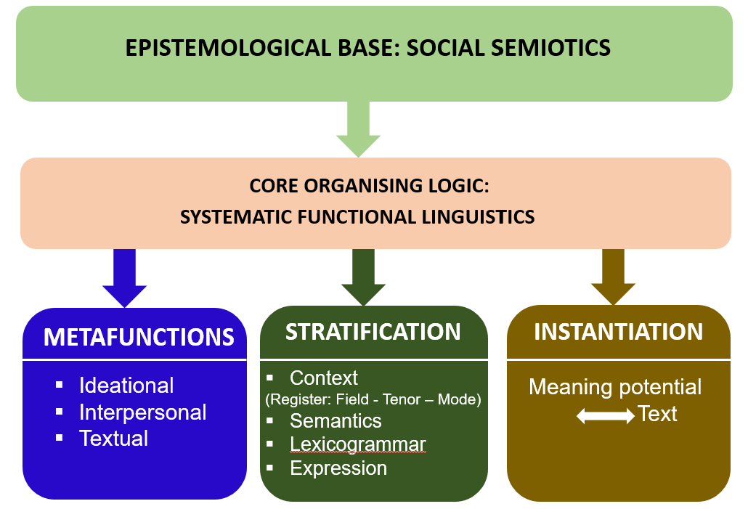
Hình 2.2 Khung khái niệm của nghiên cứu
2.7. Kết luận chương
Chương 2 xây dựng nền tảng lý thuyết và thực tiễn để phân tích giáo trình Tiếng Anh chuyên ngành Y như học liệu đa phương thức mang tính sư phạm. Chương điểm lại sự chuyển hướng của ESP từ mô tả văn vực sang tiếp cận diễn ngôn và thể loại, cho thấy EMP là lĩnh vực đặc thù, nơi ngôn ngữ kỹ thuật gắn chặt với hình ảnh và quy trình. Chương cũng khẳng định giáo trình không chỉ “chứa thông tin” mà còn trung gian kiến tạo tri thức, định hướng dạy học và định vị người học qua thiết kế nội dung. Dựa trên ký hiệu học xã hội, SFL cung cấp logic phân tầng cho phân tích đa phương thức. Chương chỉ ra khoảng trống nghiên cứu tại Việt Nam.

CHƯƠNG 3: PHƯƠNG PHÁP NGHIÊN CỨU
Chương 3 trình bày phương pháp nghiên cứu dùng để phân tích ý nghĩa đa phương thức trong các giáo trình tiếng Anh y khoa đang được sử dụng tại Việt Nam. Trên nền tảng ký hiệu học xã hội, chương xây dựng thiết kế nghiên cứu định tính mang tính đối chiếu giữa hai giáo trình và mô tả rõ ràng, minh bạch cách lựa chọn dữ liệu. Đồng thời, chương giới thiệu quy trình phân tích theo từng bước, khung phân tích tích hợp để đọc hiểu hình ảnh và mối liên kết hình-chữ, cùng các nội dung liên quan đến độ tin cậy, đạo đức nghiên cứu và tính tự phản tư của người nghiên cứu.
3.1. Thiết kế nghiên cứu
Nghiên cứu sử dụng thiết kế định tính dựa trên lý thuyết, theo hướng ký hiệu học xã hội từ trên xuống, để phân tích ý nghĩa đa phương thức trong hai giáo trình Medical Terminology: A Living Language và Career Paths: Medical qua đơn vị tổ hợp trang (chữ-hình-bố cục). Phân tích được dẫn dắt bởi khung phân tích tích hợp, kết hợp mã hóa theo Ngữ pháp hình ảnh và mô hình của Unsworth, với các công cụ như sổ tay mã hóa, dấu vết kiểm tra và ghi chú phản tư nhằm đảm bảo độ tin cậy và minh bạch.
3.2. Dữ liệu nghiên cứu
Dữ liệu gồm hai giáo trình Tiếng Anh y khoa phổ biến tại Việt Nam: Medical Terminology: A Living Language (Fremgen & Frucht, 2019) và Career Paths: Medical (Evans, Dooley, & Tran, 2012), đại diện cho hai định hướng giảng dạy khác nhau: thuật ngữ-phân loại và giao tiếp theo ngữ cảnh. Đơn vị phân tích là tổ hợp trang, với 40 tổ hợp trang được chọn (mỗi giáo trình gồm 20 tổ hợp trang) dựa trên độ nổi bật ký hiệu, vai trò sư phạm và tính đa dạng thể hiện.
3.3. Tiêu chí lựa chọn dữ liệu
Việc lựa chọn dữ liệu được căn chỉnh theo lý thuyết nhằm đảm bảo nghiên cứu giải thích sâu, không chỉ mô tả bề mặt. Dựa trên ký hiệu học xã hội và khung khái niệm (Ngữ pháp hình ảnh và siêu chức năng đa phương thức), chỉ những tổ hợp trang có hình và chữ được thiết kế đồng thời cho cùng một mục tiêu sư phạm mới được đưa vào phân tích. Các trang được ưu tiên khi hình ảnh giàu giá trị phân tích theo Ngữ pháp hình ảnh và thể hiện liên kết rõ giữa hình-chữ- bố cục. Nghiên cứu dùng chiến lược chọn mẫu tối đa hóa sự đa dạng để đảm bảo tính trọng tâm sư phạm và đa dạng ký hiệu; đồng thời loại trừ các trang mang tính trang trí, quá thiên về chữ hoặc không liên tục về mặt phân tích.
3.4. Quy trình thu thập và xử lý dữ liệu
Dựa trên phân biệt của Burns (1999) giữa “mô tả” và “giải thích”, nghiên cứu phân tích theo hai giai đoạn. Giai đoạn A dùng Ngữ pháp hình ảnh (Kress & van Leeuwen, 2021) để mã hóa 40 tổ hợp trang theo tái hiện-tương tác-bố cục, trả lời câu hỏi nghiên cứu số 1 (kèm số hóa, kiểm kê, mã hóa thử 5 trang và hoàn thiện codebook). Giai đoạn B dùng mô hình Unsworth (2008) để giải thích quan hệ hình-chữ theo ý niệm-liên nhân-văn bản, trả lời câu hỏi nghiên cứu số.2
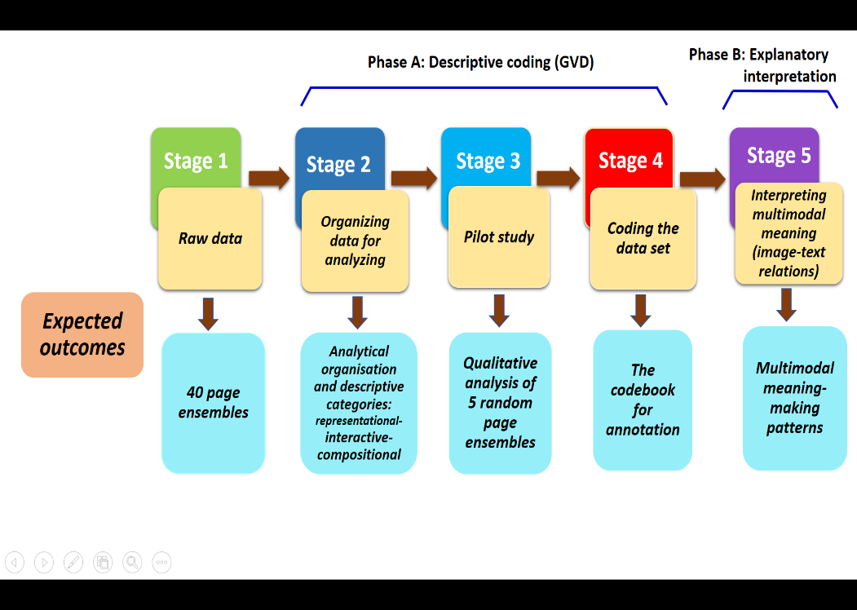

Hình 3.2. Quy trình phân tích dữ liệu
3.5. Khung phân tích đa phương thức tích hợp
Để giải thích cách hình ảnh và ngôn ngữ cùng kiến tạo ý nghĩa y học trong giáo trình Tiếng Anh chuyên ngành Y ở Việt Nam, nghiên cứu sử dụng Khung phân tích đa phương thức tích hợp - một công cụ phân tích dựa trên các mô hình ký hiệu học xã hội, áp dụng ở cấp tổ hợp trang. IMAF kết hợp: Ngữ pháp hình ảnh (Kress & van Leeuwen, 2021) để mô tả ý nghĩa tái hiện-tương tácbố cục, và Unsworth (2008) để giải thích các quan hệ liên ký hiệu giữa hình và chữ. Khung gồm 3 tầng: (1) mô tả hình ảnh, (2) giải thích hình-chữ, (3) diễn giải ý nghĩa sư phạm và chuyên ngành, giúp phân tích minh bạch và có thể kiểm chứng.

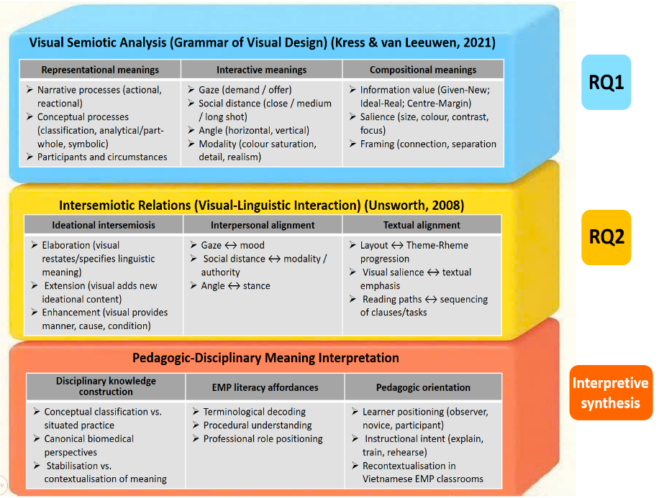
Hình 3.3. Khung phân tích đa phương thức tích hợp

3.6. Mã hóa và các giai đoạn phân tích
Trong nghiên cứu này, mã hóa được xem là quá trình diễn giải theo Khung phân tích đa phương thức tích hợp, và được thực hiện lặp lại qua 3 giai đoạn. Giai đoạn 1 (RQ1) dùng Ngữ pháp hình ảnh để mã hóa ý nghĩa thị giác theo tái hiện-tương tác-bố cục. Giai đoạn 2 (RQ2) mã hóa quan hệ liên ký hiệu theo Unsworth để nhận diện cách hình và chữ hỗ trợ nhau (làm rõ-mở rộng-bổ sung), trong đó ngôn ngữ chỉ phân tích sâu khi “neo” ý nghĩa cho hình. Giai đoạn 3 tổng hợp kết quả để diễn giải ý nghĩa sư phạm và chuyên ngành. Độ chặt chẽ được đảm bảo bằng codebook, audit trail, ghi chú phản tư và thang nổi bật 0-3.
3.7. Độ tin cậy, giá trị nghiên cứu và đạo đức
Nghiên cứu đảm bảo độ tin cậy thông qua phân tích minh bạch, có phản tư, dựa trên Khung phân tích đa phương thức tích hợp và bám sát bằng chứng ngữ liệu (Lincoln & Guba, 1985). Tính nhất quán được duy trì bằng mã hóa thống nhất, lưu dấu kiểm tra và ghi chú. Giá trị nghiên cứu được tăng cường nhờ đối chiếu nhiều tầng phân tích và đảm bảo độ bão hòa trước khi kết luận. Về đạo đức, nghiên cứu trích dẫn chính xác, sử dụng học liệu đúng mục đích học thuật, tôn trọng yếu tố văn hóa và ý thức rõ vị trí của người nghiên cứu trong quá trình diễn giải.
3.8. Tổng kết chương
Chương 3 xây dựng một khung phương pháp mạch lạc để giải thích cách tạo nghĩa đa phương thức trong các giáo trình tiếng Anh y khoa đang dùng tại Việt Nam. Dựa trên ký hiệu học xã hội theo hướng diễn giải-giải thích, nghiên cứu triển khai Khung phân tích đa phương thức tích hợp gồm 3 tầng, cùng quy trình xây dựng ngữ liệu rõ ràng và codebook cụ thể, qua đó hỗ trợ so sánh có hệ thống giữa Medical Terminology (MT) và Career Paths: Medical (CPM).
Chương 3 cũng đảm bảo độ tin cậy nhờ mã hóa nhất quán, đối chiếu nhiều tầng phân tích, logic bão hòa và tuân thủ đạo đức nghiên cứu. Trên cơ sở này, Chương 4 trình bày các kết quả, làm rõ cách hình ảnh và ngôn ngữ phối hợp để kiến tạo tri thức y học và ý nghĩa sư phạm trong các tổ hợp trang đã chọn.

CHƯƠNG IV: Ý NGHĨA THỊ GIÁC TRONG HÌNH ẢNH
GIÁO TRÌNH Y KHOA

Chương 4 phân tích hình ảnh trong giáo trình Tiếng Anh chuyên ngành Y như những “thiết kế tri thức” giúp người học mới vào ngành tiếp cận y học. Dựa trên tầng 1 của Khung phân tích đa phương thức tích hợp và Ngữ pháp hình ảnh, chương xem xét cách hình ảnh kiến tạo nội dung, định vị người học và tổ chức bố cục trong 40 tổ hợp trang. Kết quả nhận diện các cơ chế thị giác lặp lại và tạo nền tảng cho phân tích liên ký hiệu ở Chương 5.
4.1. Ý nghĩa thị giác như “cách nhìn chuyên ngành”: hướng phân tích và phạm vi
Chương 4 trả lời câu hỏi nghiên cứu bằng cách xem hình ảnh trong giáo trình Tiếng Anh chuyên ngành Y là thiết kế tri thức, không chỉ là minh họa. Dựa trên 40 tổ hợp trang (20 MT, 20 CPM), chương đối chiếu hai “hệ sinh thái hình ảnh”: MT thiên về sơ đồ khái niệm và phân loại, còn CPM thiên về tình huống nghề nghiệp và thực hành. Với Ngữ pháp hình ảnh và mã hóa minh bạch, chương phân tích ba lớp ý nghĩa tái hiện-tương tác-bố cục, tạo nền cho Chương 5.
4.2. Sự phân bố các nguồn lực thị giác trong toàn bộ ngữ liệu
Ma trận phân tích (Phụ lục C) cho thấy các đặc điểm thị giác lặp lại theo xu hướng thiết kế. MT ưu tiên sơ đồ trừu tượng có nhãn, mặt cắt và hệ thống phân loại, giúp người học quan sát, gọi tên và sắp xếp cơ thể như một hệ thống ổn định. CPM thường đặt ý nghĩa vào bối cảnh thực hành, mô tả con người, dụng cụ và hành động trong môi trường lâm sàng. Bố trí trang và cách định vị người xem cũng củng cố khác biệt: MT nhấn mạnh quan sát và phân cấp, còn CPM thiên về nhiệm vụ theo trình tự, khuyến khích tham gia theo từng bước.
4.3. Ý nghĩa tái hiện trong hình ảnh giáo trình y khoa
Phần này phân tích ý nghĩa tái hiện, tức là cách hình ảnh làm tri thức y học trở nên “nhìn thấy được” thông qua lựa chọn nội dung, quan hệ nổi bật và quá trình được thể hiện. Dưới góc nhìn ký hiệu học xã hội, các lựa chọn này không trung tính mà phản ánh quan niệm ngành về tri thức đúng và cách người học tiếp cận. Dựa trên Ngữ pháp hình ảnh, phân tích phân biệt hình khái niệm (phân loại, bộ phận-tổng thể, biểu trưng) và hình tường thuật (hành động, phản ứng, diễn tiến). Kết quả cho thấy MT thường kiến tạo y học như hệ thống trừu tượng có thể gọi tên, trong khi CPM nghiêng về y học như thực hành diễn ra trong tình huống và tương tác.
4.4. Ý nghĩa tương tác: đặt người học vào vai trò nào?
Ý nghĩa tương tác được thể hiện qua hướng nhìn, khoảng cách, góc máy và mức độ chân thực. Các yếu tố này không chỉ đi kèm nội dung mà còn định hướng cách người học tiếp cận tri thức. MT tạo tư thế người quan sát-người phân loại thông qua hình cung cấp thông tin, góc nhìn trung tính và sơ đồ trừu tượng. CPM tạo tư thế người học việc, người tham gia nhờ bối cảnh thực tế, góc nhìn ngang tầm và hình ảnh giàu tính chân thực, giúp người học chú ý đến hành động, vai nghề nghiệp và tín hiệu giao tiếp. Đây là cơ sở cho phân tích liên ký hiệu ở Chương 5.
4.5. Ý nghĩa bố cục và cách tổ chức thông tin thị giác
Bố cục là cơ chế quan trọng giúp sắp xếp, nhấn trọng tâm và “xây dựng” tri thức theo từng lớp. Trong tầng 1 của Khung phân tích đa phương thức tích hợp, bố cục được xem như nguồn lực dẫn dắt người học nhận biết nội dung chính-phụ và lộ trình tiếp nhận. Phân tích tập trung vào giá trị thông tin, độ nổi bật và đóng khung. Kết quả cho thấy MT thường đặt sơ đồ làm trung tâm theo bố cục “lý tưởng-thực tế” hoặc “trung tâm-rìa”, ưu tiên hệ thống khái niệm trước rồi mới ứng dụng. CPM thiên về bố cục tuyến tính theo nhiệm vụ, chia hoạt động theo bước và phân bổ ý nghĩa đều trên trang. Những khác biệt này định hướng đường đọc và gợi mở cách hình-chữ kết nối ở Chương 5.
4.6. Hồ sơ ý nghĩa thị giác tích hợp
Từ xu hướng toàn bộ ngữ liệu (Phụ lục C) và bằng chứng truy vết (Phụ lục D), nghiên cứu đề xuất hai hồ sơ thị giác ổn định. MT thể hiện phong cách thuật ngữ, khái niệm: sơ đồ khái niệm, tư thế “cung cấp thông tin”, góc nhìn trung tính và bố cục phân cấp rõ, qua đó kiến tạo y học như hệ thống ổn định và rèn người học nhận diện-gọi tên-tổ chức tri thức. CPM thể hiện phong cách ngữ cảnh, nghề nghiệp: cảnh thực hành, tính chân thực và bố cục theo nhiệm vụ, qua đó kiến tạo y học như thực hành đời thực và đặt người học vào vai “người học việc” quan sát hành động, vai trò và tương tác. Hai hồ sơ này tạo nền cho giải thích quan hệ hình-chữ ở chương tiếp theo.
4.7. Tóm tắt chương
Chương 4 trả lời câu hỏi nghiên cứu bằng cách khẳng định hình ảnh trong giáo trình Tiếng Anh chuyên ngành Y là thiết kế tri thức, không phải yếu tố trang trí. MT ưu tiên sơ đồ khái niệm để ổn định tri thức chuẩn và định vị người học ở vai quan sát, với phân cấp và đóng khung mạnh. Ngược lại, CPM nhấn vào cảnh nghề nghiệp, tạo sự tham gia theo kiểu “học việc”, thông qua bố cục theo nhiệm vụ và liên kết tích hợp trên trang, dựa trên 40 tổ hợp đã phân tích.

CHƯƠNG 5: Ý NGHĨA LIÊN KÝ HIỆU TRONG

GIÁO TRÌNH Y KHOA

Chương 5 chuyển trọng tâm từ ý nghĩa thị giác sang ý nghĩa liên ký hiệu, tức là cách hình ảnh và ngôn ngữ phối hợp trong cùng một tổ hợp trang để kiến tạo tri thức y học. Dựa trên các “hồ sơ thị giác” ở Chương 4, chương này giải thích các mô thức liên kết hình-chữ lặp lại giúp làm rõ khái niệm, hướng dẫn quy trình, và định vị vai nghề nghiệp cho người học. Trên nền tảng ký hiệu học xã hội đa phương thức, Chương 5 cho thấy thiết kế trang sách đã biến tri thức y khoa thành nội dung có thể học, hiểu và thực hành.

5.1. Hướng phân tích và phạm vi liên ký hiệu

Chương 5 tập trung phân tích ý nghĩa liên ký hiệu, cách hình và chữ kết nối để cùng xây dựng tri thức y học trong một trang sách. Tiếp nối Chương 4, quan hệ hình-chữ được xem như sự phân công ký hiệu có chủ đích: mỗi phương thức đảm nhiệm phần nghĩa nào và hỗ trợ nhau ra sao. Dựa trên Sổ tay mã hóa liên ký hiệu, chương phân tích 40 tổ hợp trang nhằm chỉ ra các quan hệ như làm rõ, mở rộng, bổ sung và dẫn lời góp phần tạo nên tri thức “học được”.

5.2. Các kiểu quan hệ hình-chữ nổi bật trong toàn bộ ngữ liệu

Phần này lập bản đồ quan hệ hình-chữ trong 40 tổ hợp trang (Phụ lục A) để xác định xu hướng trội ở mỗi giáo trình. Dựa trên Sổ tay mã hóa (Phụ lục B3) và ma trận ngữ liệu (Phụ lục C), nổi bật hai khuynh hướng:

Medical Terminology chủ yếu dựa vào làm rõ, trong đó sơ đồ được gắn chặt bằng nhãn và định nghĩa để ổn định khái niệm. CMP thiên về bổ sung và dẫn lời/đóng vai, nhằm thêm bối cảnh quy trình và tạo không gian nhập vai nghề nghiệp. Dù các loại quan hệ đều xuất hiện, hai xu hướng này ổn định và làm nền cho phân tích sâu ở các mục 5.3-5.5.

5.3. Làm rõ để ổn định khái niệm

Quan hệ làm rõ xuất hiện khi hình và chữ nhắc lại, cụ thể hóa hoặc minh họa cho nhau, giúp người học nắm khái niệm chắc hơn và giảm mơ hồ (Royce, 2007). Trong MT, làm rõ mang tính phổ biến: “bộ ba” sơ đồ- nhãn-định nghĩa liên kết chặt chẽ, giúp thuật ngữ vừa được nhìn thấy vừa được chốt nghĩa bằng ngôn ngữ. Hình ảnh ít tạo nội dung tình huống mới mà chủ yếu làm cụ thể hóa khái niệm, trong khi phần chữ định hướng cách diễn giải. Ngược lại, trong CMP, làm rõ được dùng có chọn lọc, thường chỉ xuất hiện khi cần để hỗ trợ các nhiệm vụ, quy trình hoặc hoạt động giao tiếp ở phần sau.

5.4. Bổ sung để kiến tạo ý nghĩa quy trình

Quan hệ bổ sung tạo ý nghĩa quy trình khi hình ảnh cung cấp những thông tin mà chữ khó thể hiện đầy đủ, đặc biệt là trình tự, cách thức và điều kiện hành động. Trong MT, bổ sung xuất hiện nhưng khá kiểm soát: sơ đồ và mặt cắt giúp người học theo dõi các giai đoạn sinh lý và hiểu cơ chế vận hành bên trong, song người học vẫn được đặt ở vai quan sát. Trong CMP, bổ sung mạnh hơn và mang tính trung tâm: ảnh thật, bố cục trang và các bước nhiệm vụ phối hợp để thể hiện làm thế nào trong bối cảnh lâm sàng, biến hướng dẫn thành hành động có thể thực hiện. Nói cách khác, MT dùng bổ sung để giải thích sinh học, còn CPM dùng bổ sung để nâng đỡ thao tác nghề nghiệp và quy trình làm việc.

5.5. Dẫn lời/đóng vai để kiến tạo vai nghề nghiệp

Quan hệ dẫn lời xây dựng vai nghề nghiệp bằng cách nối người nói/người hành động trong chữ với nhân vật trong hình, khiến hội thoại trở thành thực hành có thể luyện tập. Trong CMP, projection nổi bật: nhãn vai, lượt thoại và nhiệm vụ đóng vai tạo không gian “tập dượt” để người học chuyển từ hoàn thành đoạn hội thoại sang nhập vai giao tiếp nơi làm việc. Hình ảnh neo bối cảnh, tăng tính hợp lý xã hội của tương tác. Trong MT, projection yếu hơn: bảng biểu và định nghĩa gọi tên thủ thuật, nhưng hình ảnh chủ yếu mang tính quan sát, ít lời thoại và ít gán vai. Nhìn chung, CPM thúc đẩy sự tham gia, còn MT giữ hành động nghề nghiệp ở dạng tri thức quan sát và thuật ngữ.

5.6. Mật độ liên kết hình-chữ và tổng hợp so sánh

Phần này tổng hợp các quan hệ liên ký hiệu trong 40 tổ hợp trang để cho thấy chúng quy tụ thành hai logic sư phạm khác nhau. Dựa trên Phụ lục C (loại và mức độ quan hệ) và Phụ lục D (dấu vết kiểm chứng), mật độ liên ký hiệu được hiểu là mức độ hình và chữ gắn chặt nhằm chốt, mở rộng hoặc đóng vai cho tri thức y học. Kết quả cho thấy: MT có mật độ làm rõ cao: sơ đồ-nhãn- định nghĩa chốt khái niệm và hỗ trợ phân loại.

CPM đa dạng hơn: bổ sung và dẫn lời xuất hiện nhiều để hướng dẫn quy trình và thực hành vai trò.

5.7. Hai kiểu sư phạm đa phương thức nổi bật

Từ dữ liệu, có thể nhận diện hai kiểu sư phạm đa phương thức: MT tạo nên sư phạm thiên về tri thức khái niệm, nơi người học tập trung nhận diện hình chuẩn và gắn chính xác thuật ngữ. CMP tạo nên sư phạm thiên về thực hành, nhập vai, với hình và bố cục hướng dẫn trình tự, điều kiện và thói quen nghề nghiệp, còn hội thoại và nhãn vai khuyến khích luyện tương tác. Hai thiết kế này bổ trợ nhau: một bên giúp nắm chắc khái niệm, bên kia giúp làm được và nói được trong học tập Tiếng Anh chuyên ngành Y.

5.8. Tóm tắt chương

Chương 5 khẳng định ý nghĩa y học trong giáo trình Tiếng Anh chuyên ngành Y được tạo ra nhờ mối quan hệ hình-chữ có hệ thống, không phải do từng kênh riêng lẻ. Trên 40 tổ hợp trang, MT nổi bật với làm rõ, còn CMP dựa nhiều hơn vào bổ sung và dẫn lời/đóng vai. MT ổn định khái niệm bằng sơ đồ-nhãn-định nghĩa, tăng tính chuẩn hóa và chính xác thuật ngữ; trong khi CPM bổ sung trình tự, cách làm và điều kiện thực hiện, đồng thời dựng hội thoại và vai nghề nghiệp để biến tri thức thành thực hành. Nhìn ở mật độ liên ký hiệu, MT củng cố tri thức khái niệm, còn CPM nâng đỡ lập luận quy trình và thực hành vai trò nghề nghiệp.

CHƯƠNG 6: KẾT LUẬN

Chương 6 tổng hợp các nội dung trọng tâm của luận án, bao gồm kết quả nghiên cứu, đóng góp lý thuyết và các hàm ý đối với bối cảnh Việt Nam, dựa trên phân tích so sánh đa phương thức hai giáo trình Tiếng Anh chuyên ngành Y. Chương khẳng định ý nghĩa y học được thiết kế thông qua các mô thức thị giác và liên ký hiệu ở cấp độ tổ hợp trang; đồng thời trả lời các câu hỏi nghiên cứu, nêu hạn chế và đề xuất hướng nghiên cứu tiếp theo.

6.1. Nhắc lại mục tiêu nghiên cứu và hướng tiếp cận

Luận án nhằm giải thích cách ý nghĩa y học và định hướng sư phạm được kiến tạo thông qua thiết kế hình ảnh và thiết kế liên kết hình-chữ trong các giáo trình Tiếng Anh chuyên ngành Y đang dùng tại Việt Nam. Thay vì xem giáo trình là nội dung chữ kèm minh họa, nghiên cứu coi giáo trình là một sản phẩm đa phương thức được thiết kế có chủ đích, trong đó tri thức y khoa được tổ chức để trở nên nhìn thấy được, ổn định được, đặt vào bối cảnh và giảng dạy được thông qua sự phối hợp hình–chữ theo những quy luật nhất định. Mạch phân tích đi từ cách hình ảnh tạo nghĩa (tái hiện-tương tác-bố cục), đến cách hình và chữ phối hợp qua quan hệ liên ký hiệu và sự tương thích theo siêu chức năng. Về phương pháp, nghiên cứu sử dụng thiết kế định tính diễn giải, giải thích, vận hành theo ba tầng của Khung phân tích đa phương thức tích hợp: phân tích hình ảnh, lập bản đồ liên ký hiệu và diễn giải ý nghĩa sư phạm, chuyên ngành. Đơn vị phân tích là tổ hợp trang nhằm nắm bắt sự “phân công” giữa hình ảnh, nhãn, nhiệm vụ và bố cục. Luận án không đo lường kết quả học tập mà chỉ ra các khả năng dạy-học trong thiết kế giáo trình Tiếng Anh chuyên ngành Y ở Việt Nam.

6.2. Tóm tắt phát hiện chính theo câu hỏi nghiên cứu

Kết quả cho thấy ý nghĩa y học không nằm riêng ở chữ hay hình, mà nảy sinh từ cách các phương thức được phối hợp để ổn định kiến thức, dẫn dắt chú ý và định vị người học. Tuy nhiên, hai giáo trình hiện thực hóa điều này theo hai hướng khác nhau. Với câu hỏi nghiên cứu số 1, MT ưu tiên sơ đồ khái niệm và phân loại, xây dựng y học như một hệ thống ổn định; trong khi CMP ưu tiên hình ảnh theo bối cảnh, kiến tạo y học như thực hành và tương tác. Với câu hỏi nghiên cứu số 2, MT nổi bật bởi liên kết làm rõ dày đặc (sơ đồ-nhãn-định nghĩa) nhằm tăng độ chính xác khái niệm; còn CPM sử dụng “bổ sung” và “dẫn lời/đóng vai” nhiều hơn để hướng dẫn quy trình và luyện vai nghề nghiệp.

6.3. Đóng góp về lý thuyết

Luận án đóng góp về lý thuyết khi khẳng định ý nghĩa trong giáo trình Tiếng Anh chuyên ngành Y là kết quả của thiết kế ký hiệu, không đơn thuần là truyền đạt nội dung. Thứ nhất, nghiên cứu mở rộng ký hiệu học xã hội đa phương thức vào Tiếng Anh chuyên ngành Y, làm rõ ý nghĩa y học được kiến tạo theo hai con đường nhận thức: phân loại khái niệm (MT) và thực hành theo tình huống (CPM), qua đó gắn đa phương thức với năng lực đọc viết chuyên ngành và tầm nhìn nghề nghiệp. Thứ hai, luận án chứng minh giá trị của Khung phân tích đa phương thức tích hợp như một công cụ phân tích khả dụng, cho phép tiến trình diễn giải đi theo mạch từ mô tả đến giải thích và đến suy luận sư phạm, có thể truy vết và kiểm chứng. Thứ ba, luận án đề xuất “mật độ liên ký hiệu” như một chỉ báo sư phạm: MT chốt khái niệm và kiểm soát thuật ngữ nhờ làm rõ dày đặc, còn CPM nâng đỡ quy trình và nhập vai nhờ bổ sung và dẫn lời mạnh. Đây là cầu nối giữa chi tiết vi mô của thiết kế hình, chữ và định hướng sư phạm vĩ mô trong bối cảnh Tiếng Anh chuyên ngành Y Việt Nam.

6.4. Đóng góp về sư phạm

Về sư phạm, luận án gợi ý nhìn việc học Tiếng Anh chuyên ngành Y như phát triển năng lực đọc viết chuyên ngành đa phương thức, thay vì chỉ “học thuật ngữ và đọc hiểu”. Giáo trình đồng thời hướng người học cách đọc sơ đồ như hệ thống khái niệm, theo dõi quy trình như chuỗi hành động có điều kiện và nhận diện vai nghề nghiệp được thiết kế để có thể nói-làm đúng ngữ cảnh. Nghiên cứu không khẳng định kết quả học tập, mà chỉ ra các khả năng học được và yêu cầu dạy học mà thiết kế trang sách tạo ra. Đồng thời, nghiên cứu phân biệt hai kiểu sư phạm bổ trợ: MT hỗ trợ nắm khái niệm và thuật ngữ, còn CPM hỗ trợ năng lực quy trình và giao tiếp theo vai.

6.5. Hàm ý thực tiễn cho bối cảnh Việt Nam

Trong bối cảnh Việt Nam, luận án nhấn mạnh sinh viên y cần được rèn luyện cách đọc sơ đồ như hệ thống khái niệm, theo dõi quy trình bằng nhiều kênh (hình-chữ-bố cục) và hiểu vai nghề nghiệp được xây dựng để giao tiếp y tế phù hợp. Luận án cũng cho thấy hai sư phạm đa phương thức trong sách mang tính bổ trợ: MT tăng độ chính xác thuật ngữ nhờ sơ đồ-nhãn-định nghĩa, còn CPM biến quy trình và vai nghề nghiệp thành thực hành nhờ bổ sung và dẫn lời mạnh. Thay vì xếp hạng, nghiên cứu nhấn mạnh hai hướng phát triển hai năng lực đều cần thiết: chính xác khái niệm và thành thạo quy trình-giao tiếp, do đó giảng dạy Tiếng Anh chuyên ngành Y ở Việt Nam cần kết hợp có nguyên tắc.

6.6. Hạn chế của nghiên cứu

Nghiên cứu thừa nhận một số giới hạn: (1) ngữ liệu gồm 40 tổ hợp trang từ hai giáo trình nên có giá trị chuyển giao về phân tích, không khái quát thống kê; (2) tập trung vào khả năng tạo nghĩa của thiết kế trang sách, chưa khảo sát việc triển khai trong lớp học và kết quả học tập; (3) kết quả gắn với đặc thù lĩnh vực y khoa nên khó mở rộng trực tiếp sang ESP khác; (4) khung tích hợp mang tính chọn lọc do mô hình hiện có chưa bao quát hết gradience, trình tự và trọng lượng tri thức giữa các phương thức; (5) phân tích đa phương thức mang tính diễn giải, độ tin cậy dựa trên mã hóa minh bạch, dấu vết kiểm chứng và ghi chú phản tư thay vì tuyên bố khách quan tuyệt đối.

6.7. Hướng nghiên cứu tiếp theo

Các nghiên cứu tiếp theo cần mở rộng từ thiết kế trong sách sang cách triển khai trong lớp học và hệ sinh thái Tiếng Anh chuyên ngành Y Việt Nam. Thứ nhất, cần nghiên cứu thực địa để quan sát cách giảng viên,sinh viên “kích hoạt” tổ hợp trang: chỉ dẫn sơ đồ, tổ chức nhiệm vụ và tạo nghĩa qua tương tác. Thứ hai, cần phát triển tiêu chí đánh giá năng lực đọc viết y khoa đa phương thức, tập trung vào đọc cấu trúc sơ đồ, tích hợp bằng chứng hình-chữ, suy luận quy trình và thực hành giao tiếp theo vai. Thứ ba, cần so sánh giáo trình nhập khẩu với học liệu do Việt Nam biên soạn/điều chỉnh để chỉ rõ yêu cầu bản địa hóa về thiết kế hình ảnh và nhiệm vụ. Thứ tư, cần nghiên cứu dọc chương trình để xem việc chốt khái niệm và học theo hướng thực hành tích lũy ra sao từ xây thuật ngữ đến thực hành lâm sàng.

6.8. Tóm tắt chương

Các hướng nghiên cứu tiếp theo đi theo logic rõ ràng: luận án đã xác định sách cho phép học được gì; các nghiên cứu sau cần làm rõ các khả năng đó được triển khai, đánh giá, bản địa hóa và sắp xếp theo lộ trình đào tạo như thế nào. Quan trọng hơn, luận án đặt đa phương thức vào trung tâm của Tiếng Anh chuyên ngành Y, nhấn mạnh rằng tri thức y học trở nên học được nhờ sự phối hợp ký hiệu, và các cơ sở đào tạo ở Việt Nam cần thiết kế chương trình không chỉ để sinh viên biết thuật ngữ, mà còn có năng lực đọc-hiểu-giao tiếp với các vật thể tri thức đa phương thức của y học hiện đại như biểu đồ, bảng số liệu và hình ảnh chẩn đoán (Jewitt, 2014; Kress, 2010; Swales, 2002).

DANH MỤC CÁC BÀI BÁO, CÔNG TRÌNH KHOA HỌC
ĐÃ CÔNG BỐ CÓ LIÊN QUAN ĐẾN LUẬN ÁN
Pham, B. N. (2022). Interactive meaning of visual images in medical textbooks: A multimodal discourse analysis. Kỷ yếu Hội thảo khoa học quốc gia UNC 2022-Nghiên cứu và giảng dạy ngoại ngữ, ngôn ngữ và quốc tế học tại Việt Nam, Quyển 1, 334-340, Vietnam National University Press, ISBN 978-604-369-216-7.
Pham, B. N. (2022). Towards a multimodal analysis of images in a medical textbook. In VietTESOL International Convention 2021-Rethinking English Language Education in the Covid Era, Vol.2 (2022), 271-279, Vinh University Press, ISBN 978-604-923-665-5. https:// proceedings.viettesol.org.vn/ index.php/vic/issue/view/1.
Pham, B. N. (2023). Interactive mode of visual images in a medical textbook: A multimodal discourse analysis. In International Graduate Research Symposium, Vol.1, October 2023, 1113-1122, Vietnam National University Press, ISBN 978-604-384-167-1.
Lam, Q. D., & Pham, B. N. (2024). A multimodal discourse analysis of a medical textbook in Vietnam: Preliminary findings. In VNU Journal of Foreign Studies, 40(3), 21-34, https://doi.org/10.63023/2525-2445/jfs.ulis.5220.
Phạm Bích Ngọc (2025), Phân tích diễn ngôn đa phương thức hình ảnh trực quan trong một giáo trình y khoa, Tạp chí ngôn ngữ và đời sống: Journal of Language and Life: Linguistics Society of Vietnam, Số 3 (365)-2025, 51-58, ISSN 0868-3409, NXB Chính trị Quốc gia.
Pham, B. N. (2025). A multimodal discourse analysis of visual images in a medical textbook, Journal of Language and Life: Linguistics Society of Vietnam, 3 (365)-2025, 51-58, National Political Publishing House, ISSN 0868-3409.
Pham, B. N. & Lam, Q. D. (2025). What do the visual images say in a medical textbook?. In International Graduate Research Symposium, Vol.1, March 2025, 908-916, Vietnam National University Press, ISBN 978-604-43-4293-1.
Pham, B. N. & Lam, Q. D. (2025). Deconstructing visual discourse: A multimodal perspective on images in a medical textbook. In Proceedings of the International Scientific Conference-Functional Linguistics and Multimodality, August 2025, 472-482, Vietnam National University Press, ISBN 978-604-43-5199-5.
Pham, B. N. (2025). A multimodal discourse analysis of images in a medical textbook: Representational modes in focus. Kỷ yếu Hội thảo khoa học quốc tế- Ngôn ngữ, Truyền thông và Văn hóa (UniC2025.2), Tháng 9/2025, 357-370, NXB Đại học Quốc gia Hà Nội, ISBN 978-604-43-1138-8.

